超声波（HC-SR04）用户手册
版本号：V1.0
版本日期：2011-2-27
一、产品特色
二、产品框图
三、接口定义
四、工作原理
五、超声波时序图
六、注意事项
一、产品特色
1、工作电压：DC5V
2、工作电流：15mv
3、工作频率：40kHz
4、探测距离：2cm-400cm
5、超小静态工作电流：小于2mA
6、感应角度：不大于15 度
7、高精度：可达0.3cm
8、盲区：（2cm）超近
9、输入触发信号： 10uS的TTL脉冲
10、输出回响信号： 输出TTL电平信号，与射程成比例
二、产品框图
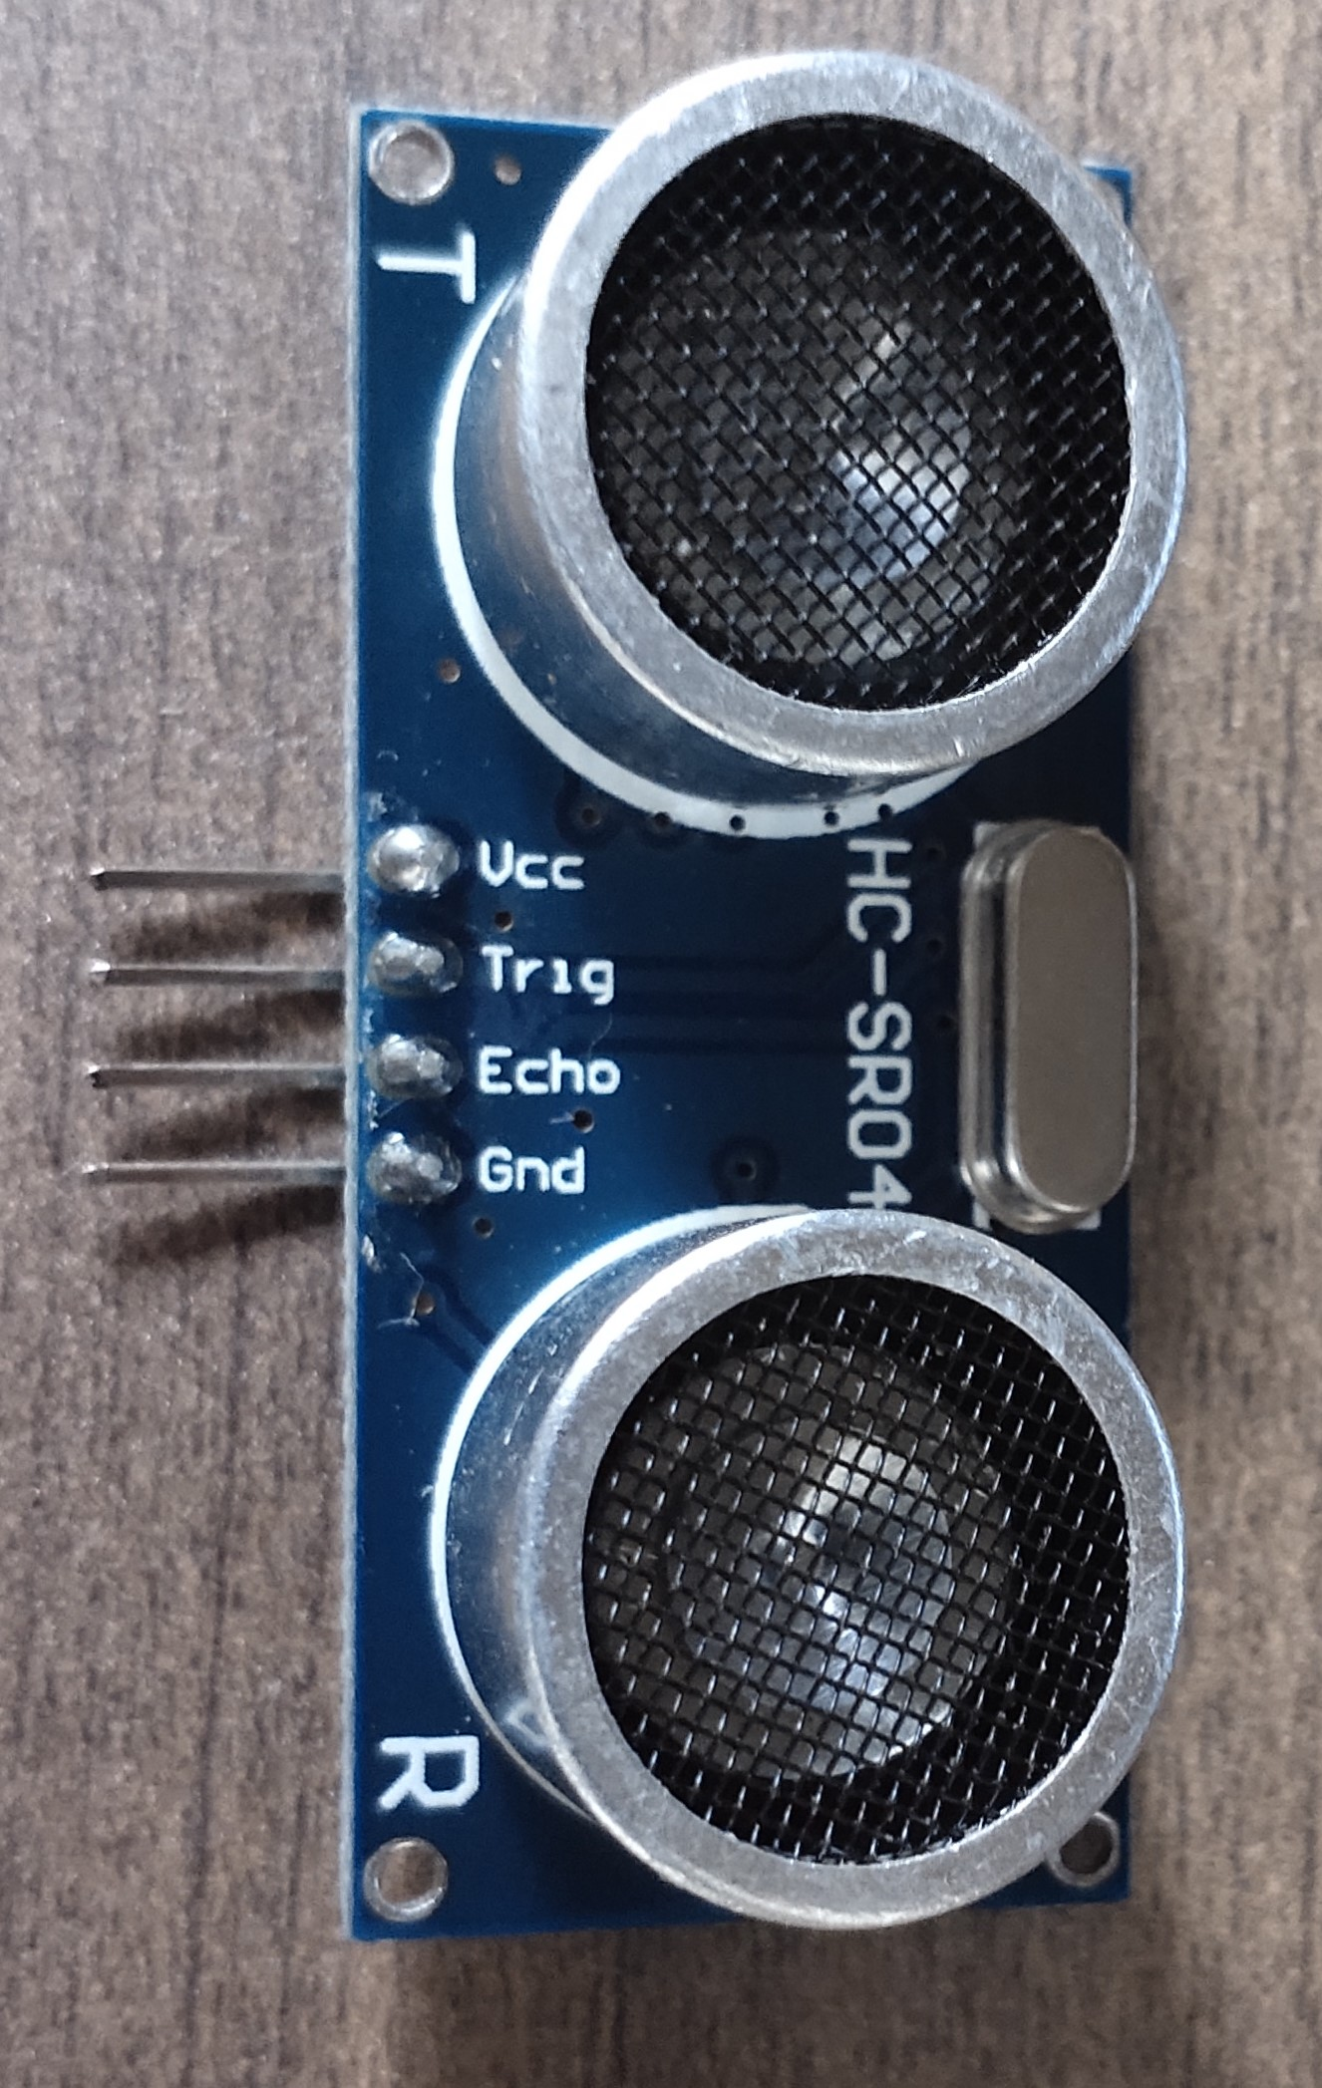 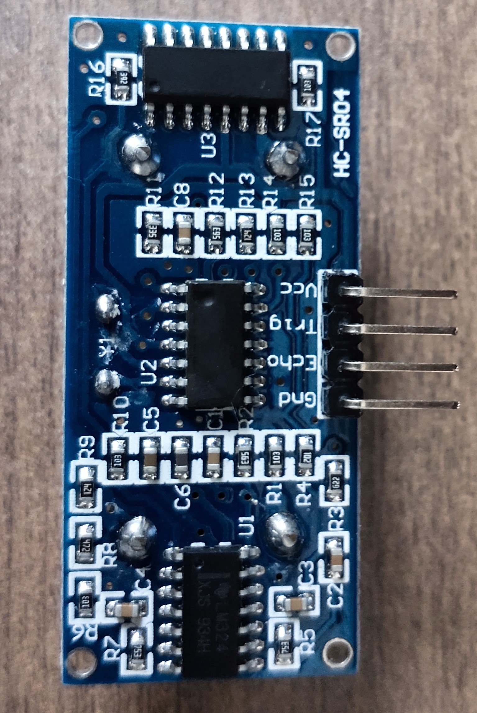图1 正面 图2 反面
三、接口定义
Vcc、 Trig（控制端）、 Echo（接收端）、 Gnd
本产品使用方法：控制口发一个10US 以上的高电平,就可以在接收口等待高电平输出.一
有输出就可以开定时器计时,当此口变为低电平时就可以读定时器的值,此时就为此次测距
的时间,方可算出距离.如此不断的周期测,就可以达到你移动测量的值了。

四、模块工作原理
(1)采用 IO 触发测距，给至少10us 的高电平信号;
(2)模块自动发送8 个40khz 的方波，自动检测是否有信号返回；
(3)有信号返回，通过IO 输出一高电平，高电平持续的时间就是
(4)超声波从发射到返回的时间．测试距离=(高电平时间*声速(340M/S))/2;
五、超声波时序图
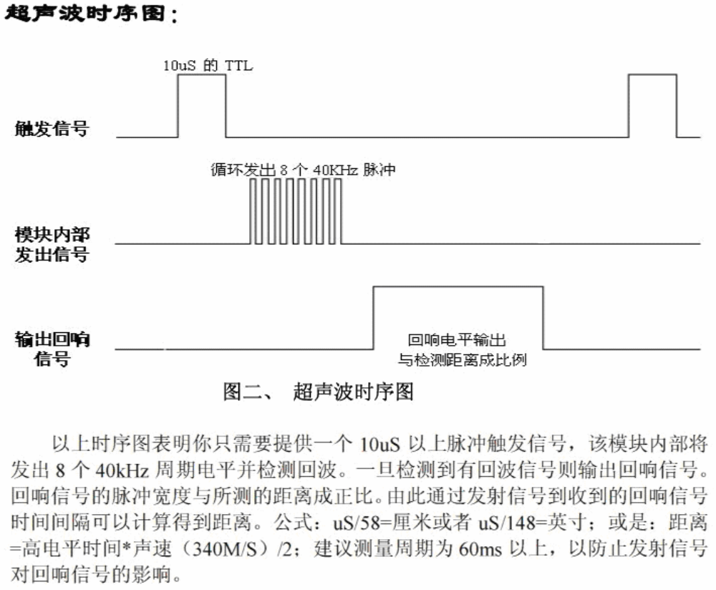
六、注意事项：
1、此模块不宜带电连接，如果要带电连接，则先让模块的Gnd端先连接。否则会影响
模块工作。
2、测距时，被测物体的面积不少于0.5 平方米且要尽量平整。否则会影响测试结果。

